Señores

**SECRETARIA DISTRITAL DE MOVILIDAD DE BOGOTÁ**

Ciudad

{% if client_type == ‘Persona Natural’ %}**{{ natural|upper }}**, quien se identifica con {{ complaining_type_id }} No. {{ complaining_id_number }}{% else %}**{{ legal|upper }},** sociedad debidamente constituida e identificada con Nit. {{ complaining_id_number }}, representada por {{ legal_representative_name|title }} quien se identifica con {{ legal_representative_type_id }} No. {{ legal_representative_id_number }}{% endif %}, quien otorgó poder a la sociedad DISRUPCIÓN AL DERECHO S.A.S, identificada con Nit. 901-350.628-4, representada por Juan David Castilla Bahamón, identificado con cédula de ciudadanía No. 1.020.738.766 y Tarjeta profesional 252414, **con fundamento en el artículo 23 de la Constitución Política de Colombia y las demás normas concordantes que lo regulan y desarrollan, presento ante ustedes el presente derecho de petición.**

**SOLICITUD**

1. Se VINCULE al proceso contravencional a **de** {% if client_type == ‘Persona Natural’ %}**{{ natural|upper }}**{% else %}**{{ legal|upper }}**{% endif %} por el comparendo No. {{ fotomulta_number }} de conformidad con el artículo 136 de la ley 769 de 2002 y por lo tanto se nos informe la **FECHA, HORA Y LINK** para acceder a la audiencia de impugnación VIRTUAL dentro del proceso contravencional de conformidad con el artículo 12 de la Ley 1843 de 2017.
2. Si su entidad se niega a realizar el agendamiento virtual de impugnación informe bajo qué norma usted puede negar que las personas sean vinculadas a su proceso contravencional y qué norma le permite hacer un proceso contravencional sin la participación del implicado, cuando éste por todos los medios ha tratado de agendar la audiencia sin que su entidad lo permita.
3. Si su entidad se niega a realizar el agendamiento virtual de impugnación informe cómo garantiza el debido proceso de las personas cuando aún habiendo conocido la presente solicitud de impugnación se la niega y no permite que las personas ejerzan su derecho de defensa y contradicción.
4. Explique las razones por las cuales su entidad no está permitiendo realizar el agendamiento virtual de impugnación a través de la plataforma, toda vez que en dicha plataforma no hay citas disponibles.
5. Informe cómo se le está garantizando a las personas el derecho fundamental al debido proceso si su entidad no permite el agendamiento virtual de la audiencia de impugnación por ningún medio pues a la fecha no se permite el agendamiento por la línea 195, ni por la plataforma dispuesta por su entidad.

**FUNDAMENTOS**

La presente solicitud se realiza teniendo en cuenta que su entidad actualmente solo permite realizar el agendamiento a través de su página web <https://agendamiento.movilidadbogota.gov.co/AConect/Default>, no obstante lo anterior, su página no permite realizar el agendamiento debido a que siempre sale un aviso de “*No hay citas disponibles para el servicio seleccionado*”. Aviso que viene saliendo todo el mes y que está haciendo que el plazo de los 11 días se venza sin que las personas puedan agendar su cita de impugnación como se prueba en las siguientes imágenes:

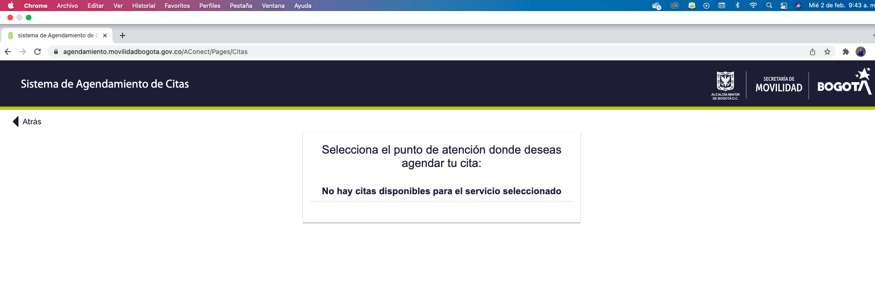

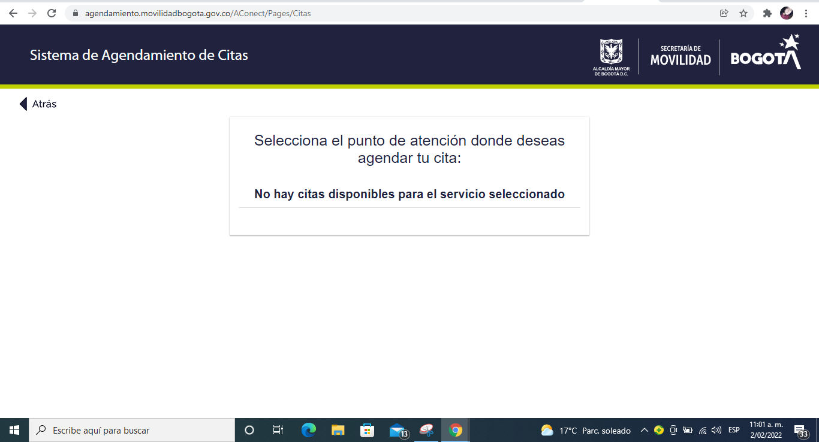

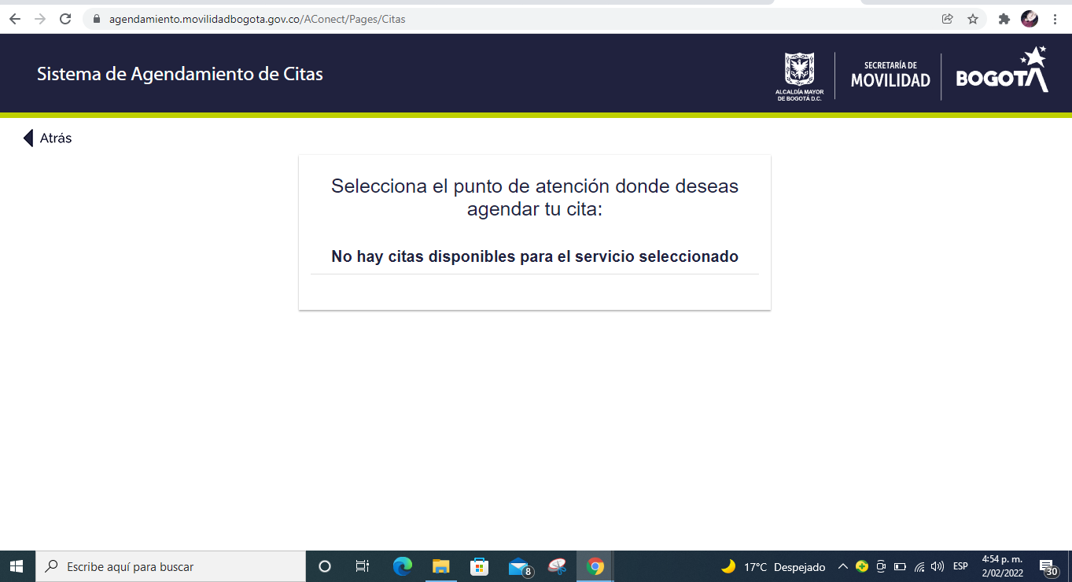

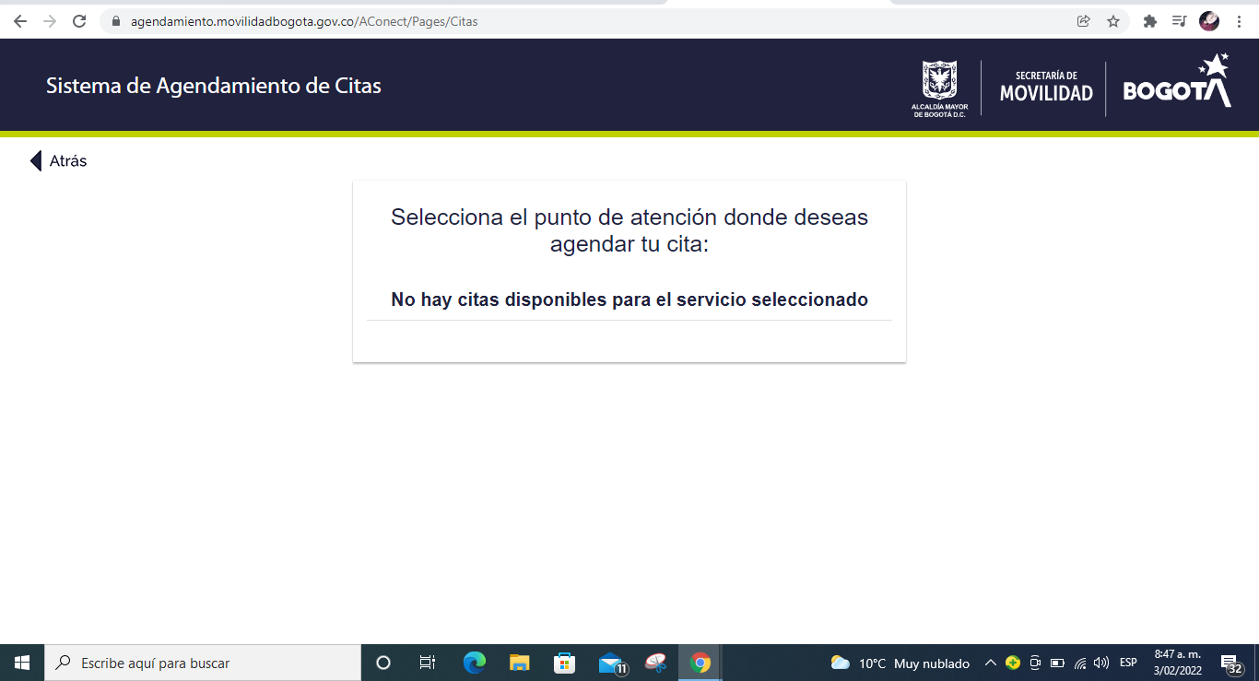

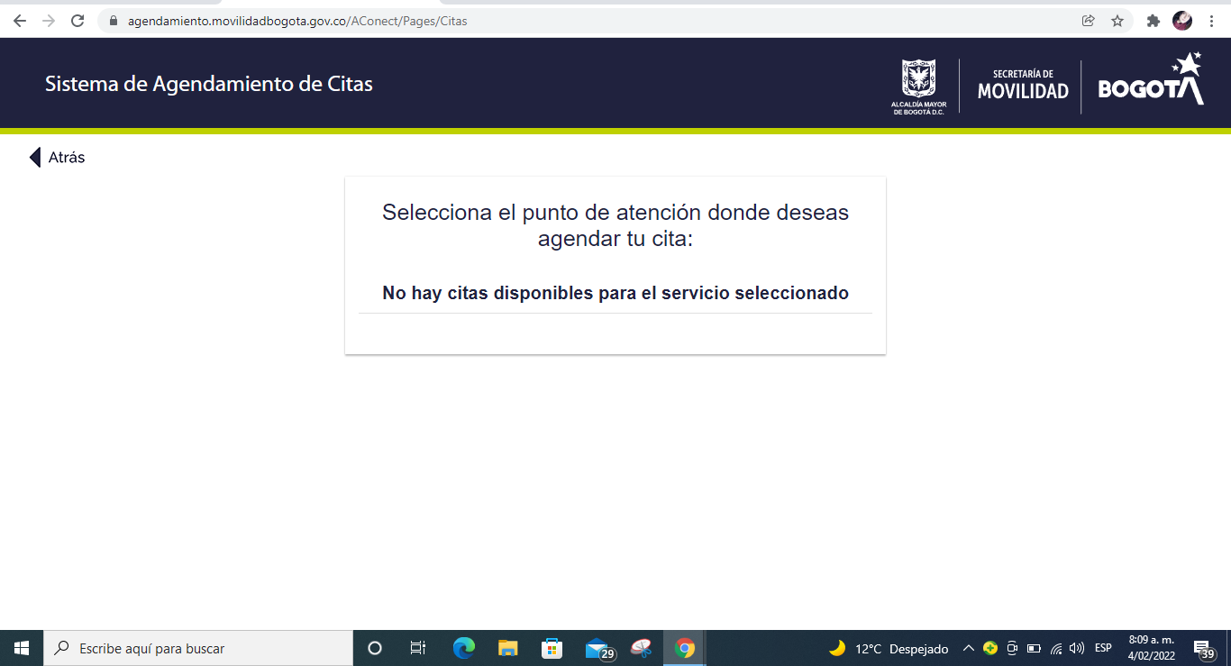

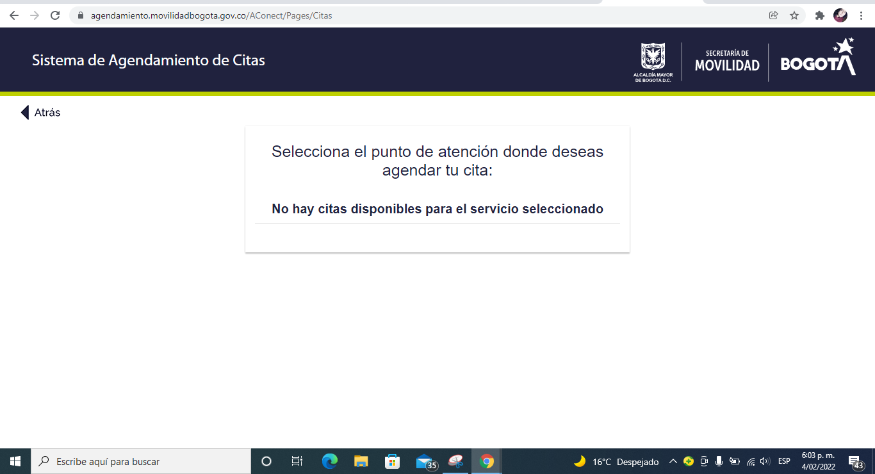

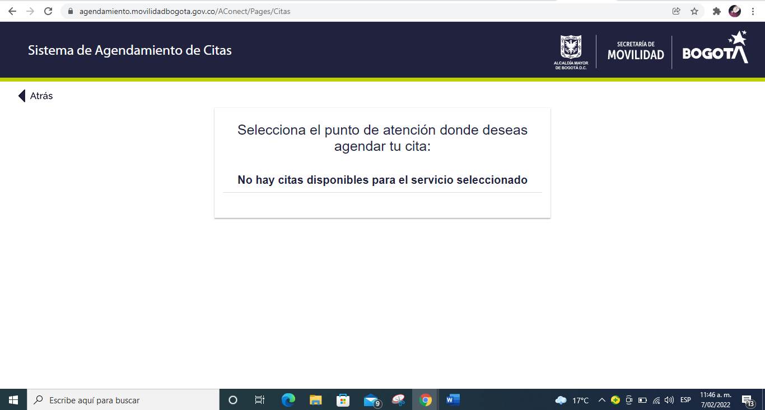

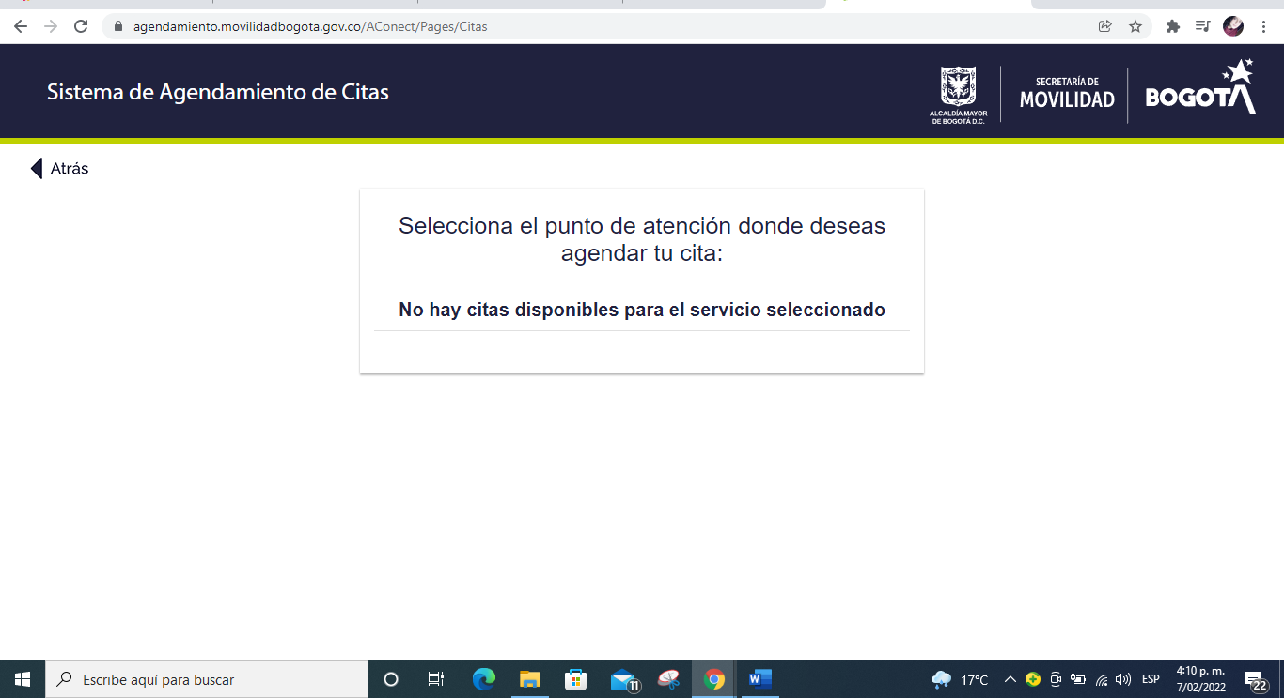

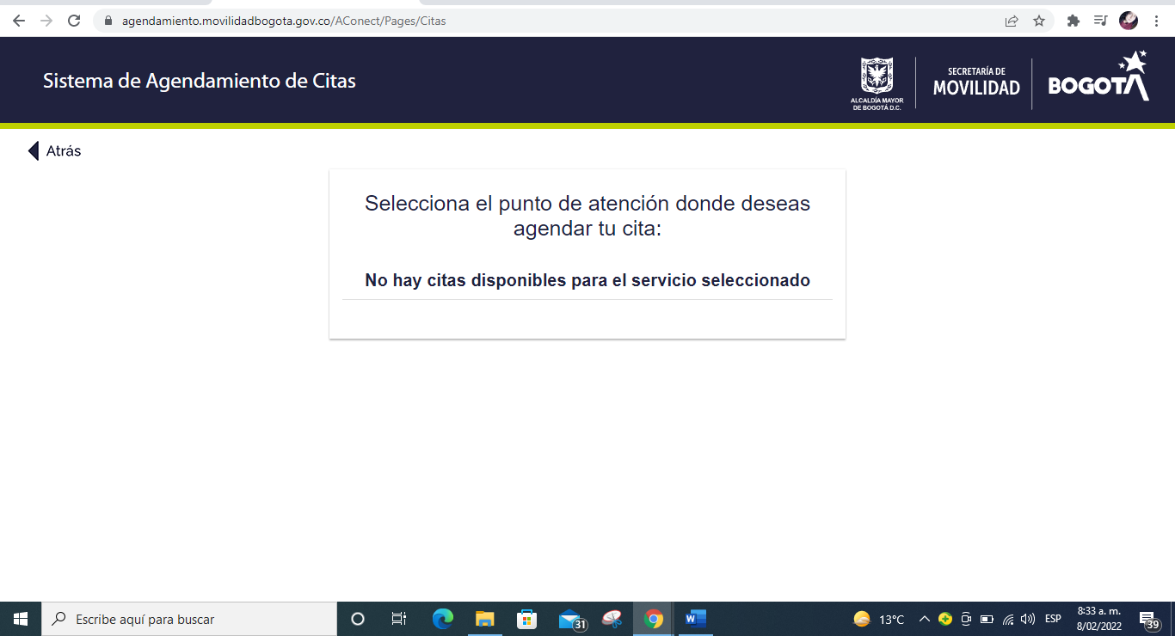

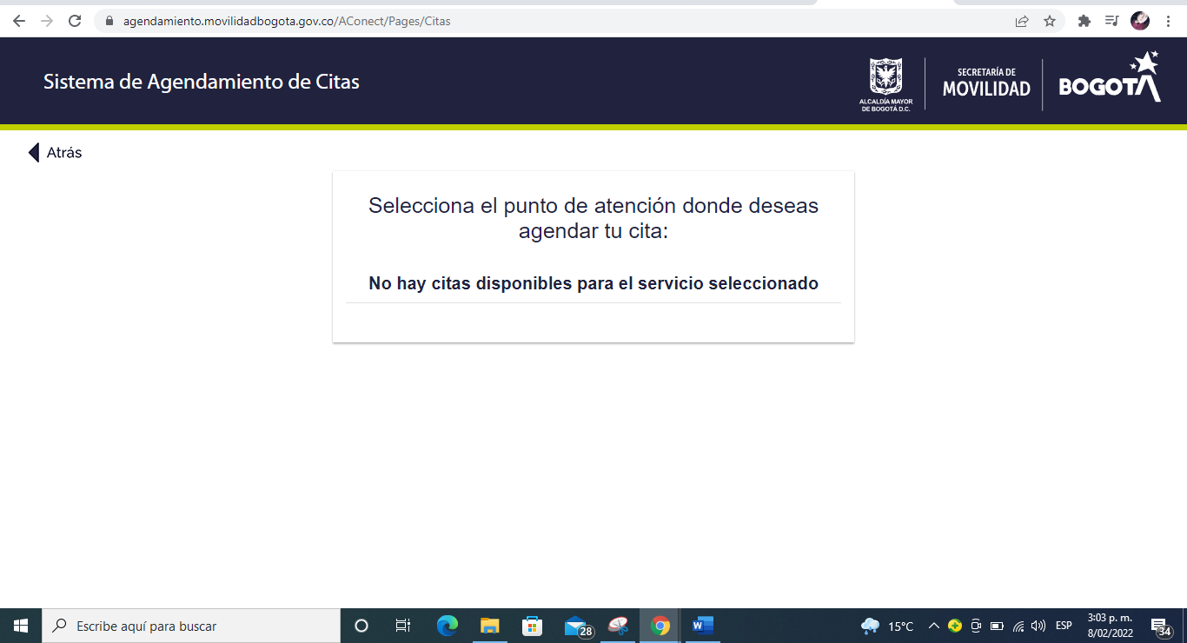

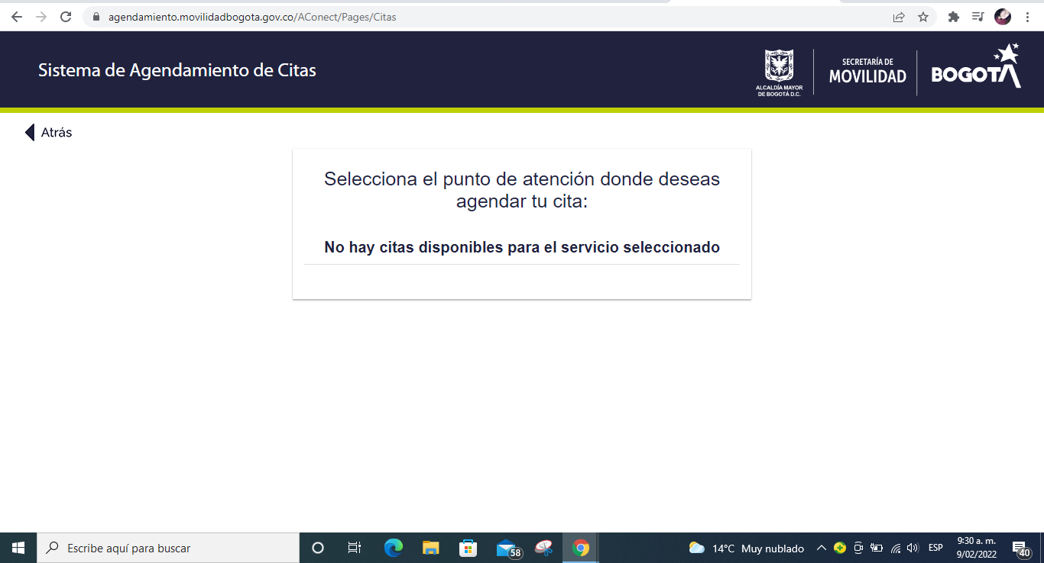

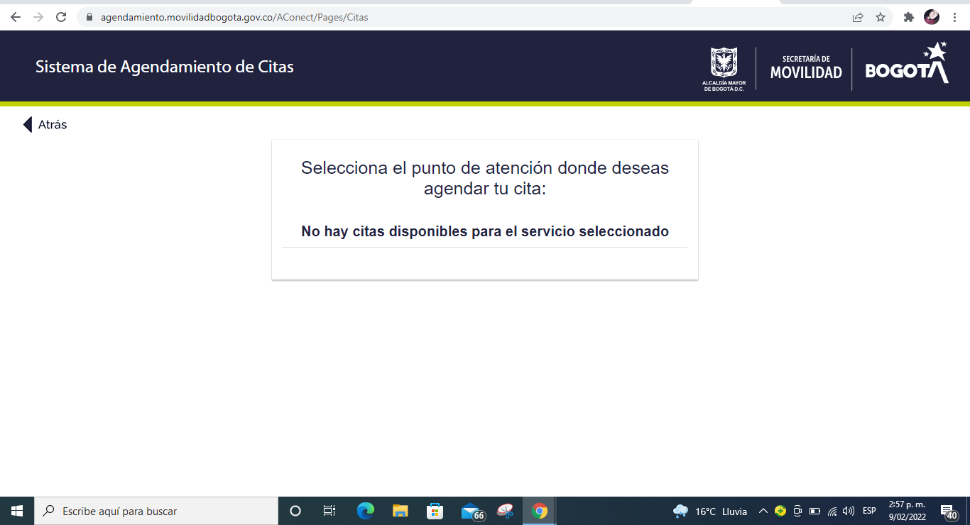

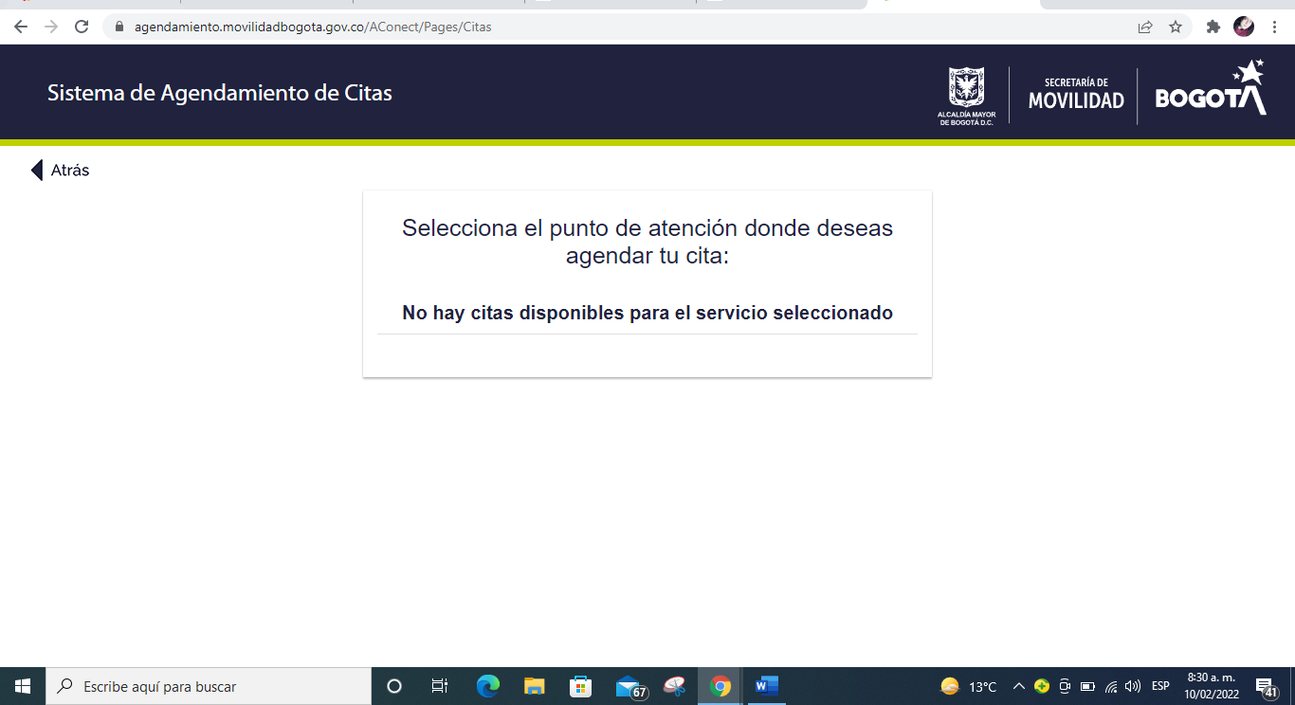  
  
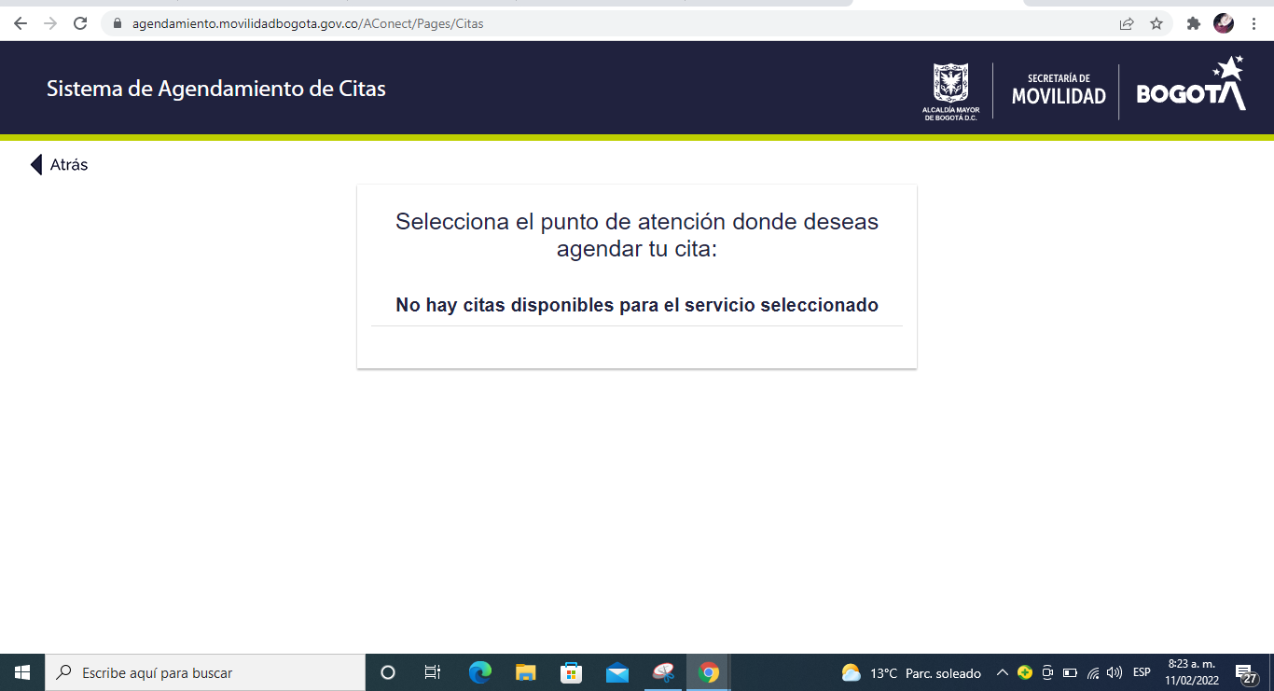

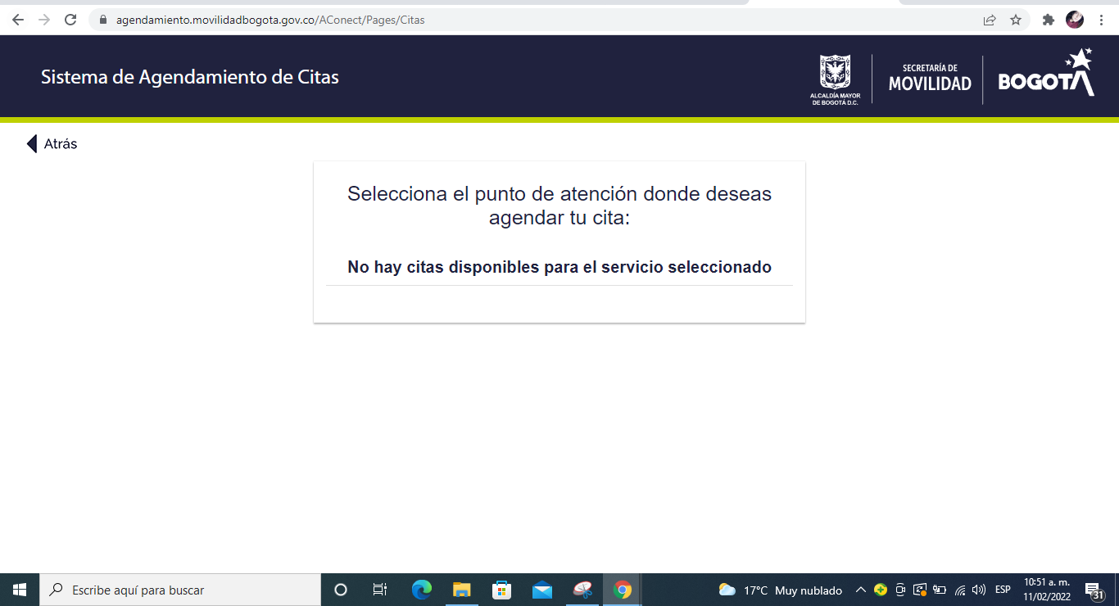  
  
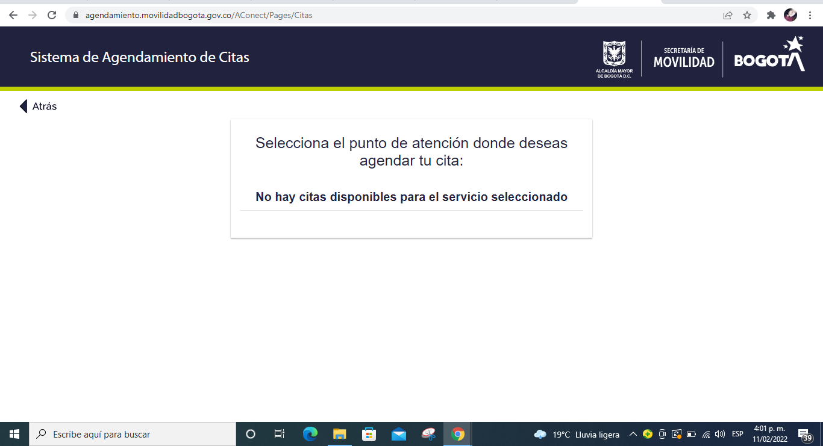  
  
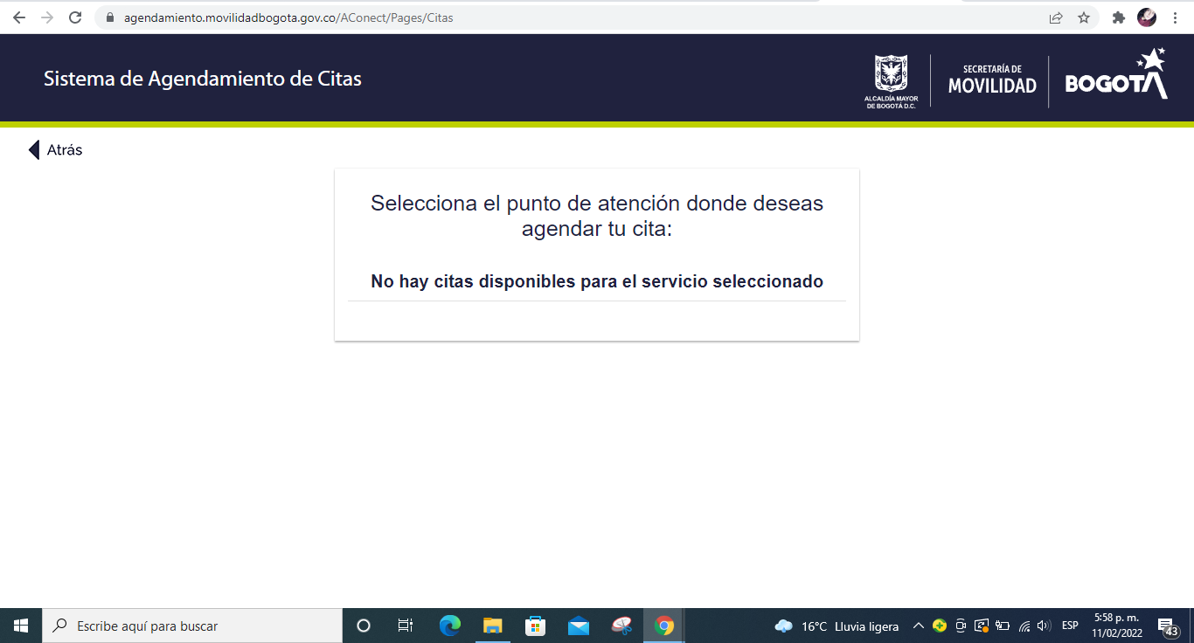

Por lo anterior y teniendo en cuenta que su entidad está en la obligación de respetar el debido proceso, debe vincular y agendar la audiencia de impugnación virtual como lo establece el artículo 12 de la Ley 1843 de 2017.

Se deja constancia que el 3 de febrero de 2022 su entidad permitió agendar audiencias a través de la plataforma, sin embargo y teniendo en cuenta que las audiencias son de una (1) hora solo se pudo agendar 35 audiencias y actualmente tenemos 450 clientes que continúan esperando la audiencia, es por ello que solicitamos procedan con el agendamiento de las audiencias de este derecho de petición con el fin de garantizar el debido proceso de las personas que ha la fecha por la culpa exclusiva de la entidad no han podido agendar su audiencia.

Se informa que si la entidad continúa el trámite sin vincular al presunto implicado y sin agendar la audiencia virtual de impugnación, desde ya se CONSTITUYE EN RENUENCIA como lo ordena el artículo 8 de la Ley 393 de 1997, teniendo en cuenta que la entidad está incumpliendo el ordenamiento jurídico. Lo anterior, con el fin de presentar la acción de cumplimiento.

**ANEXOS**

* Pantallazos aportados en el presente escrito.
* Poder.
* Copia cédula.
* Cámara de comercio.

Recibo respuesta únicamente al correo:

* entidades+{{ case_number }}@juzto.co

No obstante lo anterior se aclara que esta dirección es solo para recibir la respuesta a este derecho de petición y por lo tanto no autorizo ninguna notificación judicial o administrativa.

________________________

Juan David Castilla Bahamón

**Representante Legal**

**DISRUPCIÓN AL DERECHO S.A.S.**